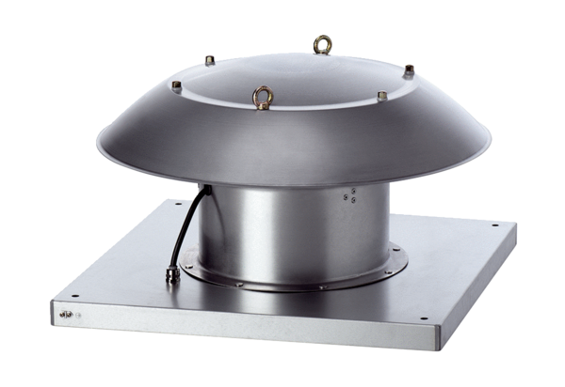Osiowy wentylator dachowy DZD 30/4 B Ex tOpakowanie jednostkowe: 1 sztukaAsortyment: C
Numer artykułu: 0087.0813Producent: MAICO

